### 一种新的SAR图像目标识别预处理方法 (胡利平)

提出一种有效的SAR图像预处理方法：首先通过自适应阈值分割、形态学滤波及几何聚类处理获得干净平滑的目标图像﹐再采用幂变换来增强图像质量。

**第一步：**做对数变换，将乘性噪声转换为加性噪声。由于原始的 SAR 图像中

存在大量乘性的相干斑(Speckles)，其分布通常是非高斯、且不均匀的。设 F(x, y) 是原始图像的幅度矩阵F的第(x,y)个像素点，对其作对数变换，得



由于对数变换在零点没有定义，所以在变换前对原图像任意加一个小的常数（0.001），同时为了保证变换后图像灰度值仍大于或等于零，在最后加一个相应

的常数项（30）。

**第二步：**采用自适应阈值分割方法来获得目标图像T.首先在对数域内估计当前图像的均值 μ和方差σ,对每个像素点(x ,y),有

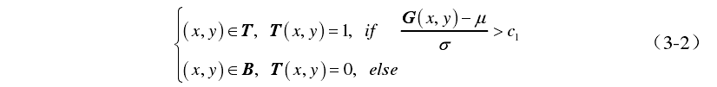

其中T表示目标，B表示背景，常数c可通过分析训练样本库中原始图像像素灰度值分布先验地确定，T(x, y)为目标的二值掩模矩阵T的第(x,y)个像素点。

**第三步：**对分割结果进行形态学滤波。通过去除非目标区域以减弱噪声、平滑边界、去除小洞等。

**第四步：**用聚类处理获得只包含目标的图像。首先检测出所有独立的连通区域，并对它们进行标号：



其中，是第l个连通的区域,Q是图像中独立的连通的区域个数。然后统计每个连通区域中的像素点个数，得到集合:



则像素点个数最多，即面积最大的区域就是我们感兴趣的目标或阴影，其标号m：



为了获得目标的强度信息，将得到的目标的二值图像T与对数图像G 作像素点乘运算，得到目标图像 H 。

**第五步：**图像增强与能量归一化

采用基于幂变换的空域灰度变换增强方法，即将图像H中的每个像素点按幂变换得到增强后的图像K，即， 是常数。

由于目标相对于雷达的远近不同，产生的回波强度也不同。因此，需要对目标图 像K作归一化处理。对K归一化得到的目标图像

,即归一化的目标图像J满足。